Εργασία στο μάθημα : δίκτυα υπολογιστών 1

Session2

Καθηγητής : Δημήτρης Μητράκος

Όνομα: ελευθέριος

Επώνυμο: Καλαϊτζίδης

ΑΕΜ: 10216

Email: [eleftherk@ece.auth.gr](mailto:eleftherk@ece.auth.gr)

ECHO:

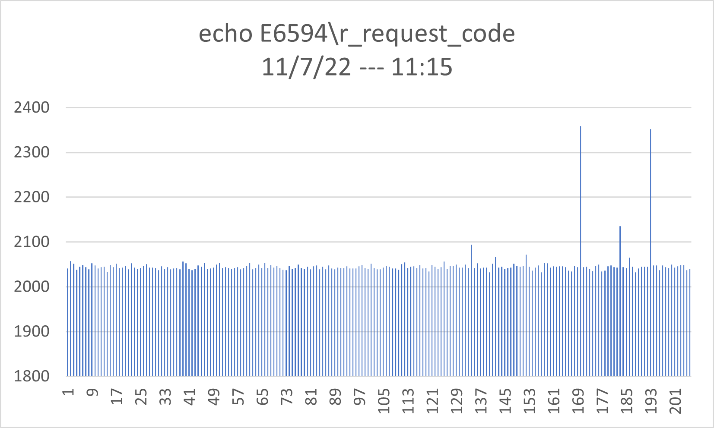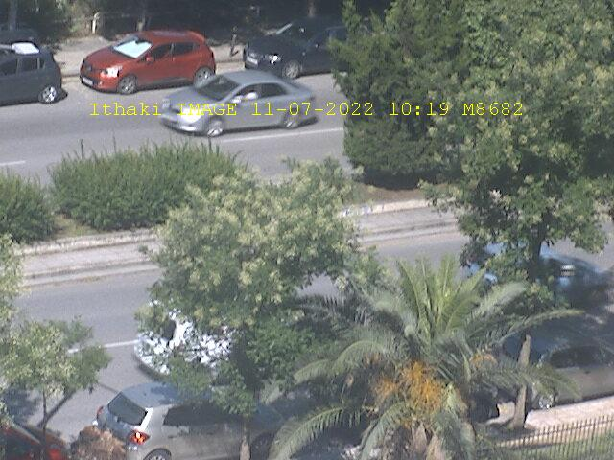Διάγραμμα του χρόνου που χρειάστηκε κάθε πακέτο echo για να φτάσει στον υπολογιστή(σε διάστημα περίπου 4 λεπτών)Εικόνα χωρίς σφάλματα:

M8682_request_code

Εικόνα με σφάλματα:

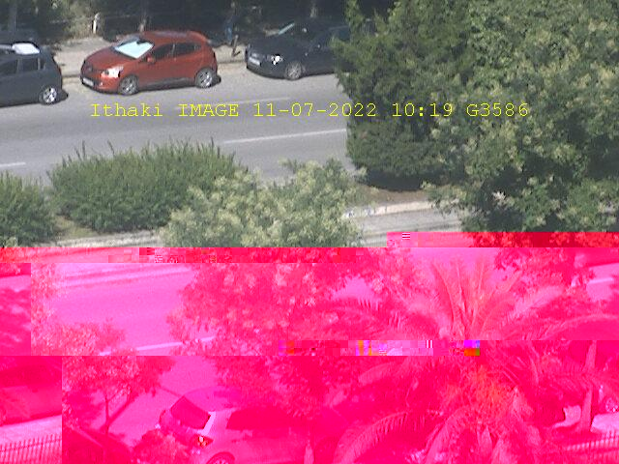G3586_request_code

GPS:

Εικόνα με στίγματα απεικόνισης σημείων που απέχουν

τουλάχιστον 4 λεπτά μεταξύ τους

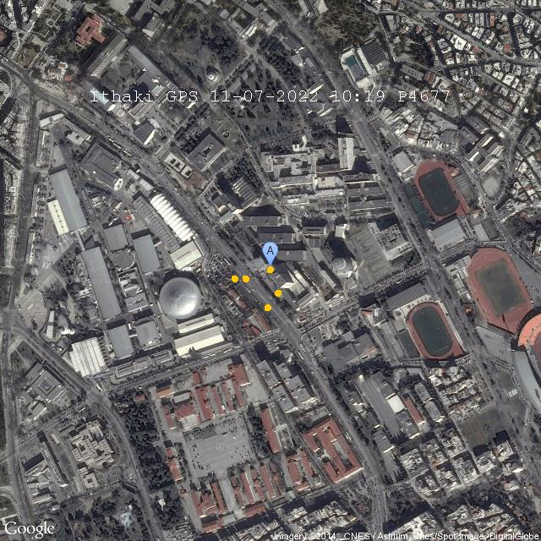P4677_request_code

ARQ:

Γράφημα απεικόνισης χρόνου επιτυχούς λήψης

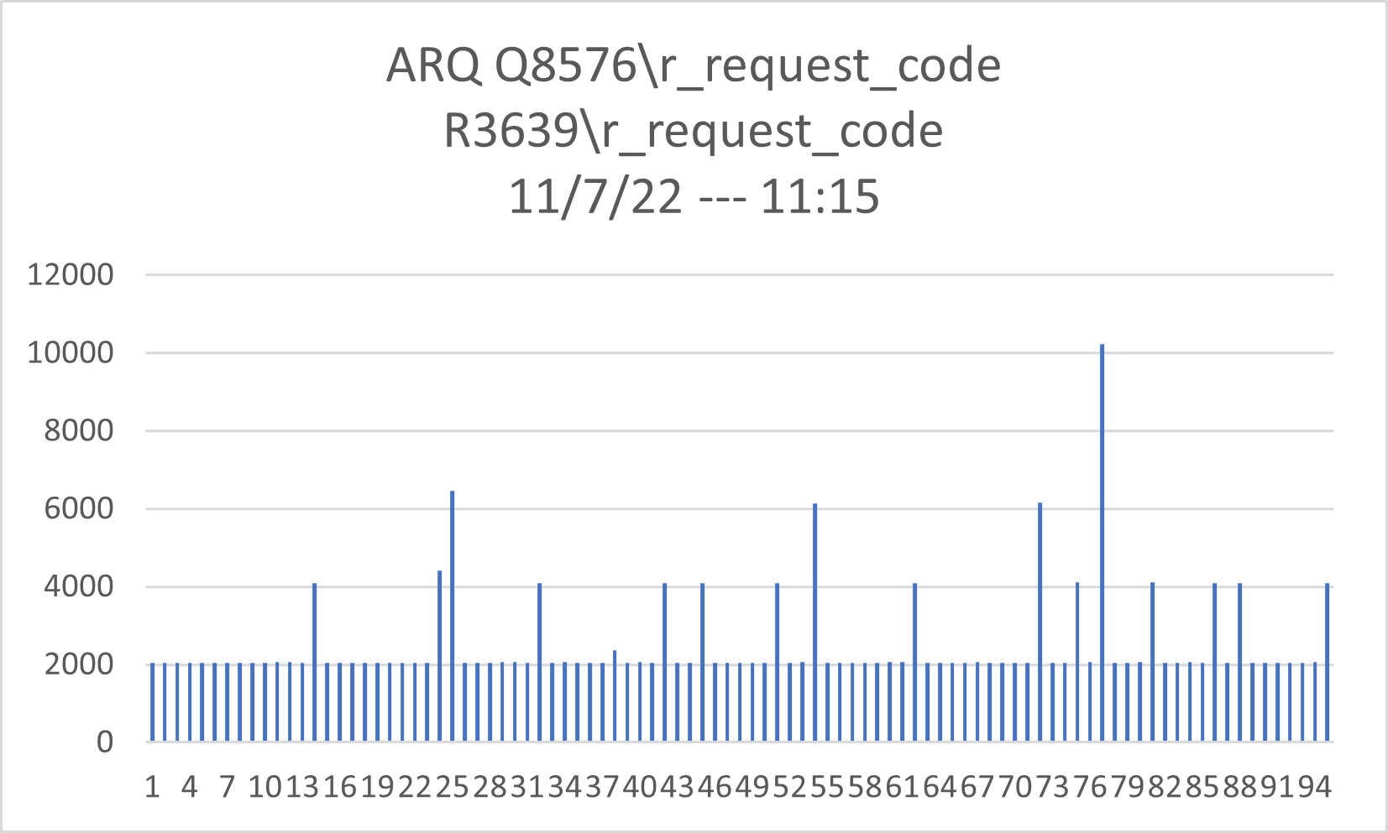πακέτου(διάστημα περίπου 4 λεπτών)

Ιστόγραμμα με που μας δείχνει πόσες φορές χρειάστηκε να

στείλουμε ένα πακέτο μέχρι να ληφθεί σωστά(φανερώνει

εκθετική κατανομή)

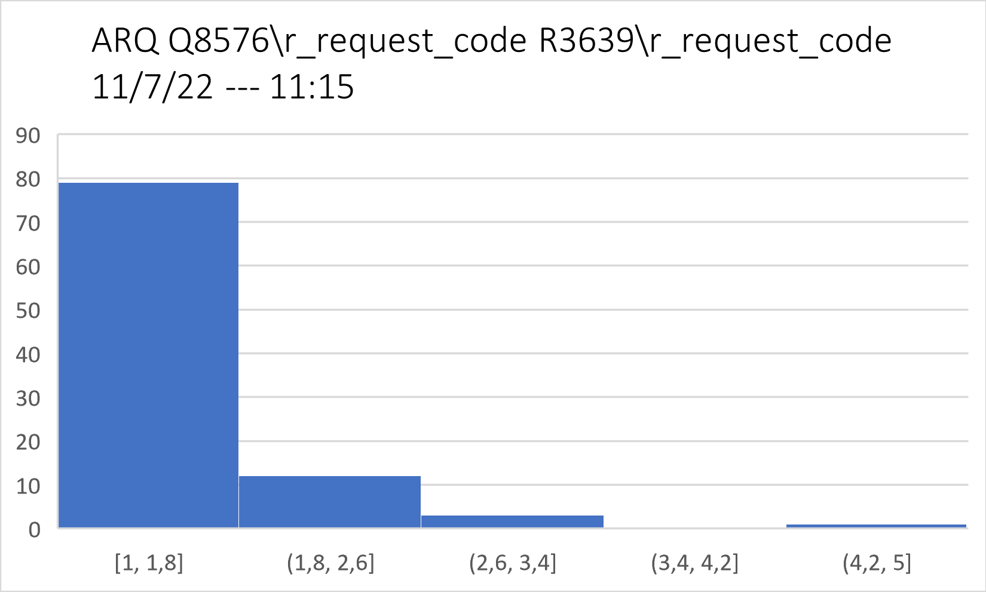

Υπολογισμός BER(Bit Error Rate):

P:πιθανότητα ορθής λήψης πακέτου

L:μήκος πακέτου

P = (1-BER)L

1-BER=P1/L

BER=1-P1/L

Κάθε πακέτο έχει 16 χαρακτήρες άρα 16*8=128bits

L=128bit

P=(79+12+3+1)/(79*1+12*2+3*3+1*5)=95/117=0.812

BER=1-0.8121/128=0.0016